广电手机号怎么注销号码绑定不了宽带了

广电手机号码注销攻略：绑定宽带如何解绑及注销步骤详解

随着科技的发展，我们的生活越来越离不开手机和网络。当我们不再需要某个手机号码时，如何注销并处理与宽带绑定的复杂关系呢？本文将为您详细解析广电手机号码如何注销，以及绑定宽带时的解绑步骤。

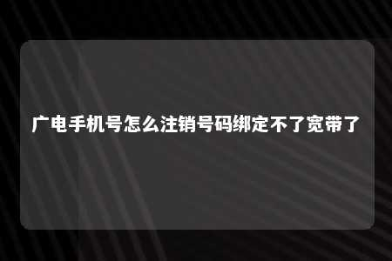

一、广电手机号码注销原因

1. 手机号码不再使用
2. 手机号码频繁丢失或损坏
3. 换用新的手机号码
4. 违约金或欠费过多，需要注销手机号码

二、绑定宽带与手机号码的关系

广电手机号码绑定宽带意味着，手机号码与宽带服务绑定在一起。解绑后，手机号码可以单独使用，不影响宽带服务的正常运行。

三、广电手机号码注销及解绑宽带步骤

1. 准备材料：身份证、手机号码、宽带账号等。
2. 到营业厅办理：（1）携带身份证到广电营业厅。（2）向工作人员说明办理注销手机号码及解绑宽带业务。（3）报上手机号码及宽带账号。
3. 工作人员核实信息：（1）工作人员会查看您的身份证及手机号码、宽带账号信息。（2）核实信息无误后，为您办理解绑宽带业务。
4. 解绑成功：（1）解绑成功后，您的手机号码可以单独使用，不受宽带服务影响。（2）如有欠费，请及时结清，以免影响个人信用记录。

四、注意事项

1. 解绑前请确保宽带账号无欠费，以免影响个人信用记录。
2. 解绑后，如需继续使用宽带服务，请重新办理绑定。
3. 如有疑问，请咨询广电客服或前往营业厅咨询。

广电手机号码注销及解绑宽带并不复杂，只需按照以上步骤操作即可。在办理过程中，请注意核对信息，确保操作顺利进行。希望本文能为您提供帮助，祝您生活愉快！

文章地址：<https://www.yyzq.team/post/398604.html>